CLB HUE RUNNERS  KH: 01 / 2023 | CỘNG HÒA XÃ HỘI CHỦ NGHĨA VIỆT NAM  Độc lập – Tự do – Hạnh phúc  Huế, ngày 31 tháng 07 năm 2023

KẾ HOẠCH
TỔ CHỨC GIẢI CHẠY HUE MOUNTAIN TRAIL 2023
- Mục đích:
- Hưởng ứng cuộc vận động “Toàn dân rèn luyện thân thể theo gương bác Hồ vĩ đại”, góp phần nâng cao sức khỏe để phục vụ học tập, lao động, sản xuất, xây dựng và bảo vệ Tổ quốc.
- Quảng bá địa danh nổi tiếng với quang cảnh đẹp mang tính đặc trưng của Tỉnh Thừa Thiên Huế, qua đó tăng cường phát triển du lịch Huế đến với người dân các địa phương lân cận.
- Thông qua hoạt động, Ban Tổ chức mong muốn hưởng ứng Thư kêu gọi chung tay hỗ trợ người nghèo, thực hiện mục tiêu giảm nghèo bền vững trên địa bàn Thành phố của Ban Chỉ đạo giảm nghèo bền vững thành phố Huế.
- Thông qua hoạt động thể dục thể thao nhằm tăng cường tinh thần đoàn kết, rèn luyện và kết nối giữa các thành viên trong CLB; Kêu gọi toàn thể thành viên tham gia chung tay bảo vệ động, thực vật hoang dã.
- Đối tượng, cách thức tham gia, địa điểm tổ chức:
- Đối tượng:
- Tất cả thành viên có đam mê chạy bộ, yêu thiên nhiên, khám phá giới hạn bản thân.
- Dự kiến số lượng tham gia: 200 Vận động viên (VĐV)
- Cách thức tham gia:
- Các VĐV đăng ký bằng link google form
- Lệ phí tham gia: 260.000đ / VĐV - cự ly 7 km;
360.000đ/ VĐV - cự ly 21 km
- Địa điểm tổ chức:
- Chùa Huyền Không Sơn Thượng, tại Thôn Chầm, Phường Hương Hồ, Thành phố Huế, Tỉnh Thừa Thiên Huế.
- Khen thưởng:
Tất cả VĐV tham gia và hoàn thành cự ly sẽ nhận được huy chương hoàn thành cuộc đua.
- Cự ly, thời gian thi đấu:
- Cự ly
- Cự ly 7km: xuất phát tại chùa Huyền Không, chạy đến đỉnh núi Hòn Vượn và về đích tại chùa Huyền Không (Hình ảnh minh họa)
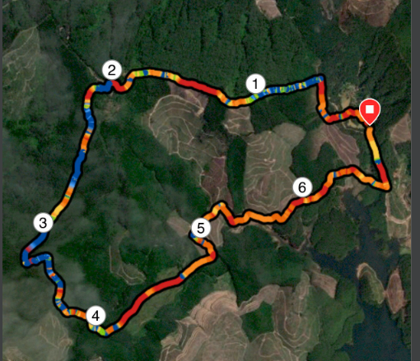
- Cự ly 21km: xuất phát tại chùa Huyền Không, chạy lên đỉnh núi Hòn Vượn, rẽ xuống vườn dưa hấu, lên đồi sim, chạy xuống đường bê tông (Trại heo) và về đích tại chùa Huyền Không. (Hình ảnh minh họa)
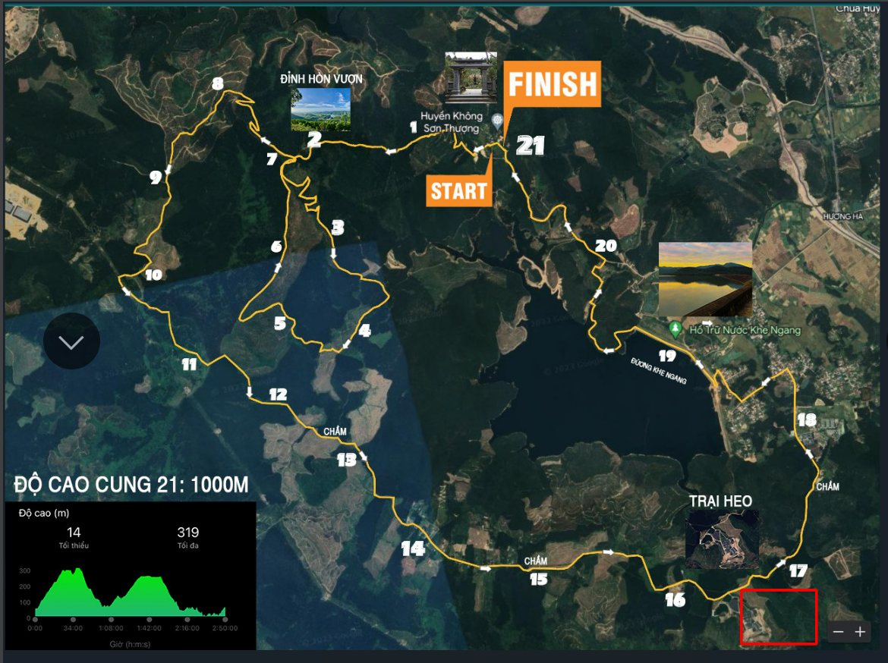
- Thời gian thi đấu:
- 4h30 ngày 28/01/2024 (dự kiến)
- Thời gian kết thúc: Dự kiến 14h00 cùng ngày.
- Thông tin cuộc đua:
- Thể lệ cuộc đua:
- Số chạy (BIB):
- Tất cả các VĐV tham gia mang đúng số BIB của mình. Trường hợp có sang nhượng BIB, cần báo lại với Ban tổ chức (BTC) trước giờ xuất phát để BTC nắm thông tin.
- Những VĐV có mặt trên đường đua nhưng không mang số BIB hoặc số BIB không đúng với đăng ký của BTC xem như không phải là VĐV của cuộc đua. BTC không chịu trách nhiệm cho những vấn đề liên quan.
- Đường chạy:
- VĐV phải hoàn thành cuộc đua bằng chính cơ thể của mình, không được sử dụng những phương tiện khác. Nếu BTC phát hiện ra các hành vi sai phạm, kết quả sẽ bị hủy.
- VĐV đảm bảo đi đúng theo dấu đi đường (băng cảnh báo) và tình nguyện viên hướng dẫn đi đường của BTC xuyên suốt cung đường chạy.
Trạm hỗ trợ là nơi mà BTC đã chuẩn bị sẵn: nước lọc, điện giải, trái cây, thực phẩm bổ sung năng lượng (đối với cự ly 21km). Các VĐV có thể tiếp nước và năng lượng tại các trạm này.
- Đối với các VĐV có nhờ sự hỗ trợ của người thân, có thể chuẩn bị trước ở các trạm này.
- BTC bố trí 02 điểm CP đối với cung 7km; 04 điểm CP đối với cung 21km.
- CP là nơi ghi nhận thành tích của các VĐV. Các VĐV được tính là hoàn thành chặng đua khi có đầy đủ thời gian qua các CP.
- Quy định thời gian giới hạn/ chốt từng chặng điểm CP (Cut off time: COT)
- COT là thời gian cho phép để hoàn thành đường đua theo từng chặn. VĐV cần đảm bảo đến điểm COT trước thời gian cho phép. (Việc này đảm bảo về thời gian cho BTC cũng như vấn đề sức khỏe cho VĐV khi tham gia giải, không thi đấu khi thời tiết quá nóng)
- COT được chia nhỏ từng chặng, bố trí điểm kiểm tra tại cuối mỗi chặng.VĐV phải tới điểm kiểm tra trong thời gian chốt chặn. Sau thời điểm chốt, Ban tổ chức sẽ ngừng mọi hoạt động của đường đua tính tới chặng đó, và những ai chưa hoàn thành sẽ bị loại khỏi giải đấu.
- Tất cả VĐV tham gia cuộc đua cần tuân thủ theo hướng dẫn của nhân viên tại các điểm CP về COT.
- Thông tin chi tiết về COT từng CP sẽ được cung cấp thông tin cho VĐV trước cuộc đua
- Quy định về đồ dùng bắt buộc:
VĐV được yêu cầu mang đầy đủ đồ dùng bắt buộc trong suốt quá trình tham gia cuộc đua. BTC có thể kiểm tra bất chợt, nếu VĐV mang không đủ đồ dùng bắt buộc. BTC có thể loại VĐV ra khỏi cuộc đua và hủy tư cách VĐV.
- Đối với cự ly 7km:
  - Túi/ bình nước với dung tích 1 lít.
  - Áo dài tay (găng tay); mũ đội đầu (mũ tai bèo, lưỡi trai hoặc khăn đa năng)
  - Còi cứu hộ (được phát trong racekit)
  - Thức ăn trong suốt quá trình chạy (đủ dùng trong 2 giờ)
  - Giày chạy bộ
- Đối với cự ly 21km:
- Túi/ bình nước với dung tích 1 lít nước; 0,5 lít điện giải.
- Áo, quần dài tay; mũ đội đầu (mũ tai bèo, lưỡi trai hoặc khăn đa năng)
- Còi cứu hộ (được phát trong racekit)
- Thức ăn nhẹ: kẹo, socola, bánh,… (đủ dùng trong 2 giờ)
- Giày chạy bộ
- Bộ y tế sơ cứu, thuốc đặt trị
- Đồ dùng nên có dành cho cả 2 cự ly:
- Điện thoại di động (nên dùng mạng viettel) giúp cho các bạn dễ dàng liên hệ với BTC kịp thời.
- Gậy leo núi (Có thể là gậy chuyên dụng hoặc đùi tre, gỗ tự chuẩn bị)
- Thiết bị nghe nhạc, điện tử, quay phim (Các vật dụng này các VĐV tự cân nhắc để đảm bảo an toàn tài sản)
- Tiền mặt
- Kính râm
- Đồng hồ GPS có lưu sẵn file gpx (bản đồ đường chạy) được cung cấp bởi BTC.
- Lưu ý khác:
- VĐV tham gia cuộc đua có hành vi cố tình xả rác chai nhựa, túi vỏ ni lông, săn bắt động vật hoang dã, chặt phá rừng dưới mọi hình thức sẽ bị tước quyền thi đấu.
- Gửi đồ: BTC bố trí gửi đồ ở điểm xuất phát, VĐV cần giữ phiếu gửi đồ để nhận lại khi về đích.
- Đơn vị thực hiện
Ban tổ chức chương trình gồm:
- Ông Trần Đình Phin: Chủ nhiệm CLB – Trưởng ban tổ chức
- Ông Nguyễn Chơn Phương: Phó chủ nhiệm CLB – Phó ban tổ chức
- Bà Trần Thị Ý Nhi: Uỷ Viên BCN CLB – Phó ban tổ chức
- Bà Nguyễn Thị Ngọt: Ủy Viên BCN CLB
- Ông Huỳnh Ngọc Sáng – Thành viên
- Ông Đặng Ngọc Hoàng Nguyên - Thành viên
- Ông Lê Văn Tuấn Cường - Thành viên
- Ông Nguyễn Thêm - Thành viên
- Những vấn đề cần chính quyền địa phương tạo điều kiện:
- Tuyên truyền cho người dân địa phương về cung đường chạy để người dân đi qua, tham gia cỗ vũ và tạo điều kiện thuận lợi cho giải chạy.
- Tổ chức khu vực trông xe (có phí do BTC trả) tại địa điểm tổ chức giải chạy.
- Tạo điều kiện cho BTC việc lắp đặt các hạng mục trên đường chạy như: trạm tiếp nước, trạm y tế, điểm trang trí, điện nước, vệ sinh… để phục vụ cho giải chạy.
- Hỗ trợ từ 3 - 5 đồng chí đoàn viên/ dân quân tự vệ để đảm bảo an toàn trong khi giải chạy diễn ra.
VII. Kinh phí giải chạy:
- Mỗi VĐV tham gia phải nộp kinh phí tương ứng với cự ly của mình.
- Cự ly 21km: 360.000 đ Cự ly 7km: 260.000 đ
Chi tiết như sau:

STT | Nội dung |  | Đơn vị tính | Kinh phí | Ghi chú
1 | Racekit (mũ, găng tay, khăn đa năng, kim băng, túi giấy, còi cứu hộ, BIB) |  | túi | 80.000 đ
2 | Huy chương |  | cái | 90.000 đ
3 | Gửi xe, điện, y tế |  | người | 10.000 đ
4 | Trạm tiếp nước | 7 km | 2 trạm / 1 VĐV | 40.000 đ x 2
 |  | 21 km | 4 trạm/ 1 VĐV | 40.000 đ x 4
5 | Hỗ trợ tình nguyện viên |  | 1 VĐV | 10.000 đ | Chỉ áp dụng cho 21km
6 | Quỹ thiện nguyện |  | 1 VĐV | 30.000 đ
 | Tổng cộng |  | 7 km | 260.000 đ
 |  |  | 21 km | 360. 000 đ

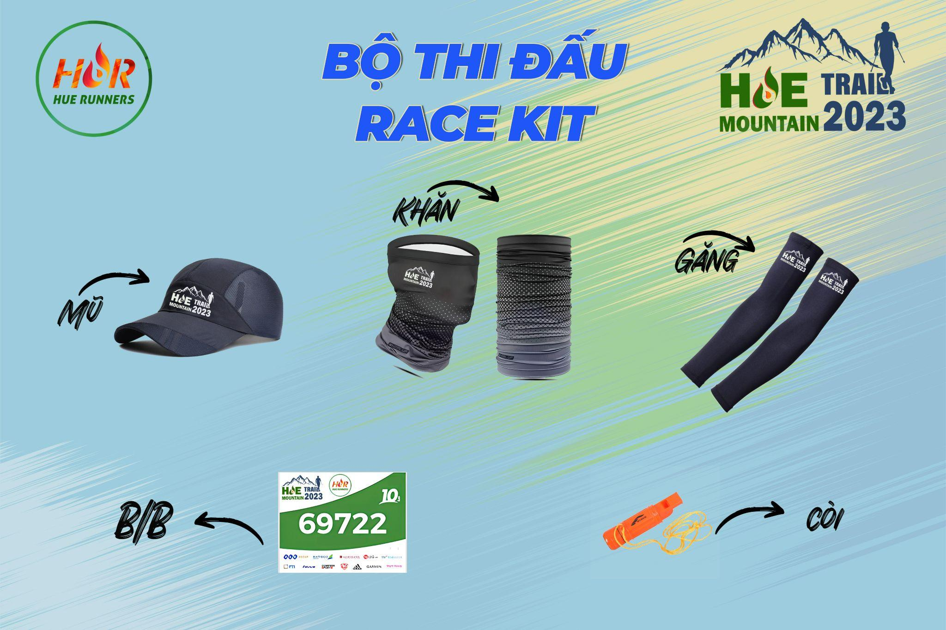
- Tiến độ thực hiện
Giai đoạn 1: trước 15/11: khảo sát địa bàn, lên cung đường thi đấu
Giai đoạn 2: 15/11-10/12: Xin giấy phép, hoàn tất thủ tục hành chính
Giải đoạn 3: 10/12- 30/12:
- Các VĐV đăng ký tham gia
- Kết hợp với chính quyền địa phương, lên kế hoạch tổ chức thiện nguyện.
Giai đoạn 4: 28/01/2024: Tổ chức giải chạy.
- Đảm bảo y tế và an toàn đường chạy:
  - Yêu cầu VĐV:
- Tất cả các VĐV tham gia phải đạt chuẩn các điều kiện do BTC đề ra và tự đảm bảo về vấn đề sức khỏe.
- Bố trí các trạm tiếp nước, thực phẩm, y tế trên đường chạy.
- Luôn có các nhóm hướng dẫn đứng chốt đảm bảo an toàn ở các ngã rẽ trên đường đua.
- Bố trí các phương án đưa VĐV về đích đối với các VĐV không hoàn thành được cự ly tham gia.
- Các VĐV tham gia làm giấy xác nhận sức khỏe trước khi tham gia vào giải chạy.
- Các VĐV tham gia không được xả rác dưới mọi hình thức, nếu vi phạm BTC tước quyền thi đấu
- VĐV được nghiêm cấm sử dụng lửa và đem theo đồ dùng dễ gây cháy nổ trong suốt quá trình tham gia giải.
  - Ban tổ chức:
- An ninh trật tự: BTC phối hợp với công an địa phương xây dựng phương án, bố trí lực lượng đảm bảo an ninh, trật tự trong thời gian tổ chức hoạt động. Bố trí lực lượng đảm bảo an ninh, giao thông tại các tuyến đường vận động viên chạy qua theo Kế hoạch.
- Y tế: BTC bố trí lực lượng y tế, gồm: xe cấp cứu; bộ dụng cụ y tế chuyên dụng; bác sĩ phụ trách: Bs đa khoa Lê Hữu Tình phối hợp cùng đội xe cấp cứu 0 đồng tỉnh Thừa Thiên Huế.
- Vệ sinh môi trường: BTC bố trí tình nguyện viên dọn dẹp vệ sinh trên suốt lộ trình chạy, tại các điểm tiếp nước, trạm xuất phát, về đích. Đảm bảo trả lại không gian sau khi giải chạy kết thúc.
- Phòng chống cháy rừng: BTC đảm bảo các VĐV không sử dụng vật dụng dễ gây cháy, nổ. Tuyệt đối nghiêm cấm sử dụng lửa trong cuộc đua. Tuyên truyền trong suốt quá trình giải đấu diễn ra.
- Trao quà thiện nguyện:
Nguồn quỹ được trích từ kinh phí mua BIB của các VĐV (30.000đ/ 1 người); và nguồn tài trợ từ các mạnh thường quân.
Số phần quà dự kiến: 10 - 15 phần quà (mỗi phần quà trị giá 500.000đ)

Huế, ngày 31 tháng 7 năm 2023
TM BTC
Trưởng BTC

TRẦN ĐÌNH PHIN

